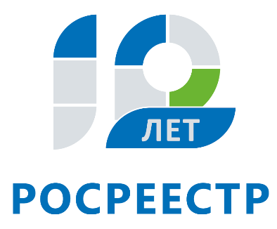
Управление Федеральной службы
государственной регистрации,
кадастра и картографии
по Иркутской области

Управление Росреестра по Иркутской области проведет прямую линию по процедуре обжалования решений о приостановлении кадастрового учета

25 октября Управление Росреестра по Иркутской области проведет прямую линию, в ходе которой жители региона могут узнать о порядке обжалования решений о приостановлении кадастрового учета.
С 2017 года обжаловать решение о приостановлении кадастрового учета заявители могут во внесудебном порядке через апелляционную комиссию при Управлении Росреестра по Иркутской области. Как обратиться в комиссию? Какие документы необходимо подготовить? В какие сроки будет рассмотрено заявление об обжаловании решения о приостановлении кадастрового учета? На эти и другие вопросы ответит заместитель начальника отдела кадастровой оценки недвижимости Надежда Спиридоновна Астраханцева (тел. 8(3952) 450-320).
Задать свои вопросы жители региона могут с 8 до 17 часов.

По информации Управления Росреестра по Иркутской области

